

**EZW230**

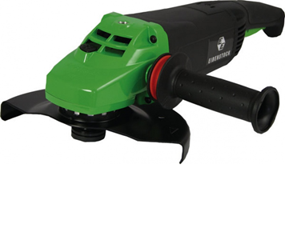

2600 Watt - 6.500 t/min  
zonder zaagblad

Haakse slijpmachine met een zeer krachtige 2600 Watt motor, geschikt voor het zagen van de hardste steensoorten en beton tot staal. Met schakelaar met inschakelbeveiliging, verstelbaar trillingsvrij handvat en een 360° draaibare beschermkap. Exclusief schijf. Verpakt in kunststof koffer. Technische gegevens:

|  |  |
| --- | --- |
| Artikelnummer | 10.098.82 |
| EAN code | 4026851012807 |
| Merk | Eibenstock |
| Vermogen | 2600 Watt |
| Spanning | 230 V |
| Toerental (onbelast) | 6500 tr/min. |
| Schijfdiameter | max. 230 mm |
| Asgat | 22,2 mm |
| Gewicht | 6,4 kg |